Več znanja za več turizma

Mentorica:  Anamarija Berdelak Potočnik, prof.  Somentorici:  Zdenka Resnik  Tatjana Zupanc (trženjski načrt) | Avtorice:  Hana Ćosić  Alekseja Ostojič  Lara Mars  Natalija Knez  Timotej Dolšina

Zagorje ob Savi, 2023

POVZETEK S KLJUČNIMI BESEDAMI
ŠOLA:
Srednja šola Zagorje
Cesta zmage 5
1410 Zagorje ob Savi
Tel.: +38635655400
e-pošta: ss.zagorje@guest.arnes.si

NASLOV TURISTIČNE NALOGE: »Recharge« – Napolni se

Avtorji:
- Hana Ćosić: hanacosic14@gmail.com, 1. b
- Timotej Dolšina: dolsina.timo@gmail.com, 5. d
- Natalija Knez: natalija.knez99@gmail.com mailto:tajda.kosem@gmail.com, 5. d
- Lara Mars: lara.mars02@gmail.com, 5. c
- Alekseja Ostojič: aleksejaostojic@gmail.com, 1. b

Mentorica: Anamarija Berdelak Potočnik, prof. angleščine in sociologije, abpotocnik@sszagorje.si

Somentorici: Zdenka Resnik, Tatjana Zupanc

POVZETEK:

Turistična naloga predstavlja spremljevalni dogodek športne narave in je glasbeno obarvan. Dogodek in naloga nosita ime »Recharge« – Napolni se. Gre za dogodek, ki lahko popestri in spremlja gorsko kolesarsko tekmovanje Slo Enduro. Cilj naloge je oblikovati ponudbo tako, da pritegne mlade. S tem namenom smo v ponudbo vključili ogled treninga Slo Enduro, sodelovanje v dodatnih športnih aktivnostih, kot so nogometni turnir, “metanje kulma v hunt” (metanje premoga v transportni voziček), aktivnosti na »pumptracku«, Objem Zagorske doline, koncert, kino na prostem in kampiranje.

Ključne besede: »Recharge« – Napolni se, Slo Enduro, športne aktivnosti, mladi.

Title:
ABSTRACT

The aim of the thesis is to present an event called Recharge. The event offers many sports activities. It also takes offers concerts and other relaxing activities. The title of the thesis and the name of the event is “Recharge”. Our event complements mountain biking competition SLO Enduro. Event Recharge includes a variety of activities, such as a passive participation in SLO Enduro training, football tournament, Coal throwing competition, Pumptrack activities, music concert, hiking and open air movies. All these activities were selected because target group of the event are young people.

Key words: “Recharge”- napolni se, Slo Enduro, Sport Activities, Young People.

KAZALO

1. Uvod 1
2. Opredelitev problema in cilji 1
3. PREDSTAVITEV PRODUKTA 2
v ozadju ideje 3
Recharge Event 7
KAJ JE ENDURO? 9
POTEK DOGODKA 10
Spored dogajanja na odru 11
TERMINSKI POTEK 12
TRAJNOST, EKOLOGIJA 13
GOSTINSKE STORITVE 14
ZAHTEVE ZA JAVNO PRIREDITEV 14
4. NAČRT TRŽENJA 17

KAZALO SLIK

Slika 1 TD Ruardi 3
Slika 2 Kolesarski klub Zagorje- logotip 3
Slika 3 Metanje kulma v hunt 1 4
Slika 4 Metanje kulma v hunt 2 4
Slika 5 Poročilo TD Ruardi 6
Slika 6 Logotip dogodka Recharge- Napolni se 7
Slika 7 Pumptrack 7
Slika 8 Kampiranje v Evroparku 8
Slika 9 Cilenca Trails 8
Slika 10 Slo Enduro- Evropark 8
Slika 11 Slo Enduro 9
Slika 12 Cilenca Trails- start 9
Slika 13 Slo Enduro- logotip 9
Slika 14 Cilenca trails- logotip 9
Slika 15 Kolo enduro 9
Slika 16 Cestno kolo 9
Slika 17 AR'n'BI 10
Slika 18 Koala Voice 10
Slika 19 Joker Out 10
Slika 20 Letak za dogodek "Recharge"- Napolni se 12
Slika 21 Slikovni prikaz Evroparka za lažjo predstavo 13
Slika 22 UE Zagorje ob Savi 14
Slika 23 SAZAS 15
Slika 24 Zavarovanje prireditve 16

Uvod

Ker se želimo udeležiti državnega festivala in tekmovanja Turizmu pomaga lastna glava, smo izdelali turistično nalogo. Odločili smo se za organizacijo dogodka, ki bo dopolnjeval tekmovanje v gorskem kolesarjenju Slo Enduro.
Naslov turistične naloge je »Recharge« – Napolni se. V njej predstavljamo naš turistični produkt, natančneje turistično storitev, ki je namenjena mladim. V turistični nalogi predstavljamo dogodek, ki ponuja športno udejstvovanje, glasbeno izkušnjo in druge aktivnosti.
V mislih smo imeli, da se v naših krajih že organizirajo številni festivali, vendar smo mnenja, da še nimamo takšnega, ki je namenjen mladim in je športno obarvan, celo adrenalinski.
Spremljevalni dogodek vključuje kulinarično in kulturno ponudbo ter kampiranje in nam je »pisan na kožo«, saj smo avtorji dijaki vseh smeri izobraževanja na Srednji šoli Zagorje. Gre za združitev programov ekonomski tehnik, gastronomija in zdravstvena nega.
Največji izziv je bil, kako si zamisliti dogodek, ki bi ponujal več kot ostali, ali pa vsaj ponujal nekaj, česar nismo vajeni. Idejno zasnovo smo že imeli, in sicer iz naših predhodnih nalog in z dogodka Zasavje za zdravje. Vedeli smo, katere glasbene skupine so všeč nam in ostalim mladim. Glede na zahteve razpisa smo se zavedali, da moramo ponuditi športno doživetje. Ob tem nismo pozabili, da želimo promovirati tudi Zasavje. Tako je nastala ideja o dogodku »Recharge« – Napolni se.
Z udeleženci lanskoletnih tekmovanj Slo Enduro, obiskovalci kolesarskih tekmovanj in s člani Kolesarskega kluba Zagorska dolina smo opravili intervjuje, iz katerih smo izvedeli, kako potekajo tekmovanja, kdo so in od kod prihajajo tekmovalci. Tudi informaciji kdo so obiskovalci tekmovanja ter kaj pogrešajo na teh tekmovanjih sta bili pomembni za izdelavo naloge.
Seveda smo bili pozorni na to, da mora biti dogodek aktualen, kar vsekakor je, saj je šport vedno aktualen.
Dogodek smo tako imeli na dlani, a mu je bilo potrebno »uliti življenje«. Zato je za trženjski načrt poskrbela dijakinja ekonomske smeri s pomočjo profesorice Tatjane Zupanc. Več o našem dogodku v nadaljevanju, podrobnosti pa v trženjskem načrtu.

Opredelitev problema in cilji

OPREDELITEV PROBLEMA IN CILJI
Cilj turistične naloge je predstaviti spremljevalni dogodek ob že uveljavljenem mednarodnem tekmovanju Slo Enduro, to je kolesarska disciplina, ki poteka po izven cestnem terenu (več v nadaljevanju). Spremljevalni dogodek smo poimenovali »Recharge« – Napolni se. S samim dogodkom želimo predstaviti in razširiti ponudbo za mlade na mednarodnem tekmovanju Slo Enduro, privabiti obiskovalce v naše kraje in hkrati promovirati Kolesarski klub Zagorska dolina. Tovrstni dogodek ima potencial, da preide v tradicionalni vsakoletni dogodek in spodbuja k prepoznavnosti Zasavja ter poveča turistični obisk naših krajev.
Do zamisli za nalogo in dogodek smo prišli na podlagi povpraševanja, ki smo ga naslovili na Kolesarski klub Zagorska dolina. Tako smo oblikovali ponudbo, ki izpolnjuje pogoje razpisa tekmovanja.
Cilj razpisa tekmovanja Več znanja za več turizma je dopolniti obstoječo prireditev oziroma jo popestriti s turistično ponudbo za mlade tekmovalce, obiskovalce oziroma turiste. Menimo, da naša zamisel izpolnjuje vse pogoje razpisa, torej tudi vse dimenzije trajnostnega razvoja, in sicer ekonomske, družbeno-kulturne in okoljske vplive (glej razpis Več znanja za več turizma).

PREDSTAVITEV PRODUKTA

Naš dogodek, ki smo ga poimenovali »Recharge« – Napolni se, je spremljevalni dogodek že uveljavljenega dogodka Slo Enduro (gorsko kolesarska dirka). Dogodek poskrbi za tekmovalce gorsko kolesarske dirke, njihove spremljevalce in hkrati vabi mlade iz cele Slovenije in tujine v naše kraje. Slo Enduro in »Recharge« – Napolni se vabita turiste k vadbi, treniranju in sodelovanju na športnih igrah, kakor tudi k sprostitvi in »napolnitvi baterij« skozi izbrano ponudbo.
Če se še malo obrnemo na razpis, je UNWTO športni turizem opisal kot vrsto turistične dejavnosti, ki se nanaša na potovalno izkušnjo turista, ki bodisi opazuje kot gledalec bodisi aktivno sodeluje v športnem dogodku, ki običajno vključuje komercialne in nekomercialne dejavnosti tekmovalne narave. Športni turizem je eden najhitreje rastočih sektorjev v turizmu. Vse več turistov se med potovanji zanima za športne aktivnosti, ne glede na to, ali je šport glavni cilj potovanja ali ne.« Zmožnosti za izvajanje športnega turizma v Sloveniji so izjemne, saj se posameznikom nudi velik nabor športnih aktivnostih, ki jih lahko izvaja.
Spremljevalni dogodek je narejen tako, da poleg športa oziroma gorske kolesarske tekme Slo Enduro nudi tudi ogled treninga, preizkus delčka adrenalinskega Endura, turnir v malem nogometu Pokal ata Perkmandelca, ekipno tekmovanje »metanje kulma v hunt«, pohod Objem Zagorske doline, zato menimo, da ustrezamo definiciji UNWTO. Prav tako imamo pripravljeno glasbeno dogajanje v obliki koncerta lokalnih skupin: AR'n'BI, Koala Voice in tudi trenutno najbolj vroče slovenske glasbene skupine Joker Out. Tako bomo turiste pritegnili ne glede na to, ali je glavni cilj njihovega prihoda šport ali kaj drugega.
V razpisu, z naslovom Športna doživetja, so navedene možnosti za izvajanje športnega turizma v Sloveniji. Za našo turistično nalogo smo izmed ponujenih možnosti izbrali gore oziroma hribe in zeleni šport. V obeh primerih je glavna dejavnost kolesarjenje, natančneje gorsko kolesarjenje in še dodatne dejavnosti v sodelovanju s TD Ruardi ter Srednjo šolo Zagorje in Planinskim društvom Zagorje, ki bosta izvedla tradicionalni pohod Objem Zagorske doline.

v ozadju ideje

Slika 1 TD Ruardi

Slika 2 Kolesarski klub Zagorje- logotip

Naša turistična storitev, poimenovana »Recharge« – Napolni se, je vezana na dogodek Slo Enduro. Dogodek je že v celoti organiziran dogodek, vendar mu manjka še nekaj malega. Tako je Kolesarski klub Zagorska dolina izrazil interes za spremljevalni dogodek v organizaciji Srednje šole Zagorje. Dejali so, da potrebujejo cca. 2 uri spremljevalnega programa, saj tekmovalci potrebujejo tudi počitek.
Če na kratko predstavimo, je Slo Enduro gorsko kolesarska dirka, ki je leta 2022 potekala že desetič. Torej bi z letošnjim letom potekala že 11. sezona gorskih kolesarskih dirk. Eno izmed teh dirk so pripravili člani Kolesarskega kluba Zagorska dolina na progah gorsko-kolesarskega parka Cilenca Trails. Če je bila prva dirka v Zagorju enodnevna, pa bo letošnja dirka dvodnevna (27. in 28. 5.). Ravno to, da je dvodnevna, pomeni, da vmes nastane časovna vrzel, ki pa bi jo zapolnili s spremljevalnim dogodkom, ki smo ga poimenovali »Recharge« – Napolni se. Če izhajamo iz pomena besede “recharge”, dogodek »Recharge« nudi možnost, da se udeleženci dirke, spremljevalne ekipe in obiskovalci prireditve fizično in psihično regenerirajo.

Slika 3 Metanje kulma v hunt 1 | 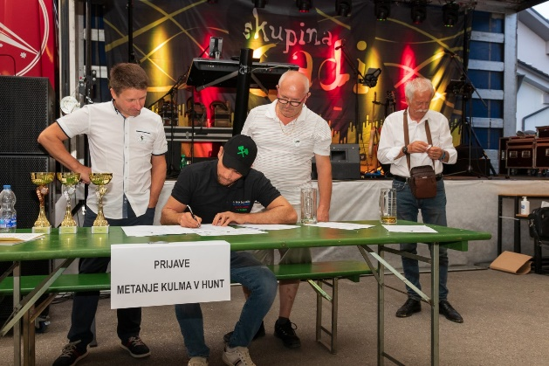  Slika 4 Metanje kulma v hunt 2

Člana Kolesarskega kluba Zagorska dolina sta dejala, da se tekmovalci kljub fizičnemu naporu pogosto sami organizirajo in igrajo nogomet ali podobne športne igre. Da ta niša ne ostane neizkoriščena, ponujamo turnir. Oziroma smo se povezali s TD Ruardi, ki že ponujajo nogometni turnir ter ostale aktivnosti. Več o tem, kar nudijo in kakšne dejavnosti organizirajo, je na naslednjih dveh straneh. Seveda je potrebno to ponudbo prilagodili, saj je dogodek »Recharge« – Napolni se namenjen predvsem mladim. Pogovarjali smo se o tem, da TD Ruardu poskrbi za metanje »kulma v hunt« (pravila igre v prilogi 3) in Pokal ata Perkmandelca. Ostale stvari smo namenoma izpustili, saj je spremljevalni dogodek ni namenjen medgeneracijskemu druženju, temveč je namenjen mladim. V nadaljevanju je na sliki del poročila o prireditvi v izvedbi TD Ruardi 2022, za lažjo predstavo. Poročilo ni celotno, ampak le del, ki je uporaben za našo nalogo.

Slika 5 Poročilo TD Ruardi

Ker je še vedno nekaj manjkalo, smo se spomnili na koncert, ki bi popestril dogajanje za vse udeležence. Strnili smo glave in takoj pomislili na skupine Joker Out, Koala Voice in AR'n'BI. Joker Out zaradi njihove prepoznavnosti in dejstva, da privablja mlade iz vseh koncev Slovenije. Koala Voice in AR'n'Bi pa zaradi tega, ker gre za zasavske izvajalce, ki prav tako delujejo na sceni, ki je privlačna mladim.
Člana Kolesarskega kluba Zasavska dolina sta takoj opozorila, da mora biti dogodek zasnovan tako, da ne traja predolgo, nuditi mora počitek in hkrati športne aktivnosti. Za sprostitev, ki je namenjena počitku, bomo pripravili kino, ki ga bo organiziral Mladinski center Trbovlje.
Po dodatnem razmišljanju smo ugotovili, da lahko k sodelovanju povabimo tudi TD Ruardi. Ob takšni paleti aktivnosti bodo vsi imeli možnost spoznati našo naravno in kulturno dediščino. Vse to pa je mogoče odkrivati v sodelovanju s člani Kolesarskega kluba Zagorska dolina, TD Ruardi in drugimi društvi.

Recharge Event
Zasavje je pogosto pozabljena destinacija, kar skozi turistične naloge poudarjamo že leta, čeprav nudi izjemno veliko. Dogodek kot je Slo Enduro tekmovanje v gorskem kolesarstvu smo želeli izkoristiti in dopolniti. S tem bomo lahko v naše kraje privabili čim več mladih in izboljšali prepoznavnost naše destinacije. Zavedamo se, da sta šport in rekreacija pomemben segment turističnega sektorja. Vemo, da se preobrata ne da narediti takoj. | Slika 6 Logotip dogodka Recharge- napolni se

Slika 7 Pumptrack
Z našim dogodkom poimenovanim »Recharge« – Napolni se smo želeli privabiti mlade, da se udeležijo tekmovanja Slo Enduro, si ogledajo trening te privlačne discipline, se preizkusijo v dodatni ponudbi ali pa se le napolnijo z energijo, ki jih tovrstni dogodki omogočajo. Če povzamemo, je naš cilj privabiti čim več mladih, ki bodisi tekmujejo bodisi opazujejo, vsi pa na spremljevalnem dogodku aktivno sodelujejo.
Že prej smo omenili, da je letošnji Slo Enduro dvodnevni dogodek. S tem je nastala časovna vrzel, ki bi jo radi zapolnili z dodatnimi aktivnostmi, nevezanimi na kolesarstvo. Po sestanku s člani Kolesarskega kluba Zasavska dolina in TD Ruardi smo ocenili, da primerna ponudba vključuje ogled treninga, nogometni turnir, metanje »kulma v hunt« (pravila igre v prilogi), kino na prostem ter glasbeni koncert. Od 16.00 bi se na pumptrack stezi izvajala adrenalinska rekreacija za spremljevalce tekmovalcev in ostale obiskovalce.
Vso dogajanje se ne sme zavleči pozno v noč, saj tekmovalci potrebujejo počitek. Zabave željni se lahko po koncu dogajanja na lokaciji odmaknejo v zagorske lokale.
Člana Kolesarskega kluba Zasavska dolina sta izrazila, da na dogodku pogrešajo nastanitev in dvodnevno kulinarično ponudbo. V preteklosti so se morali tekmovalci in spremljevalci znajti po svoje. Izrazila sta željo po rešitvi te zagate. Dijakinje smo se z mentoricama domislile kampiranja.

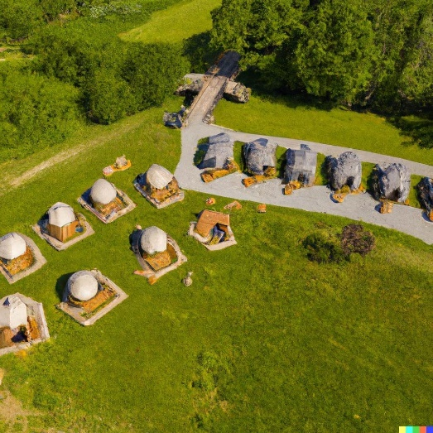  Slika 8 Kampiranje v Evroparku | Slika 9 Cilenca Trails
Kampiranje smo si najprej zamislili tako, da bi ponudili glamping izkušnjo, a smo imeli težave pri izbiri ponudnika, saj nismo našli primernega. Ker pa imamo v skupini navdušene planinke, so dejale, da bo organizacija »kamp placa« z vso potrebno infrastrukturo prava senzacija. Zato potrebujemo skupne sanitarije, elektriko in vse, kar je potrebno za ugodno kamp izkušnjo. Tako se tekmovalcem, spremljevalcem in ostalim ne bi bilo potrebno seliti sem ter tja, temveč bi imeli vse na lokaciji, v neposredni bližini tekmovanja Slo Enduro. S seboj je potrebno imeti opremo za kampiranje, torej šotor in spalne vreče. Hrana in pijača bosta na voljo na sami lokaciji. Potrebna dovoljenja so navedena v prilogah.

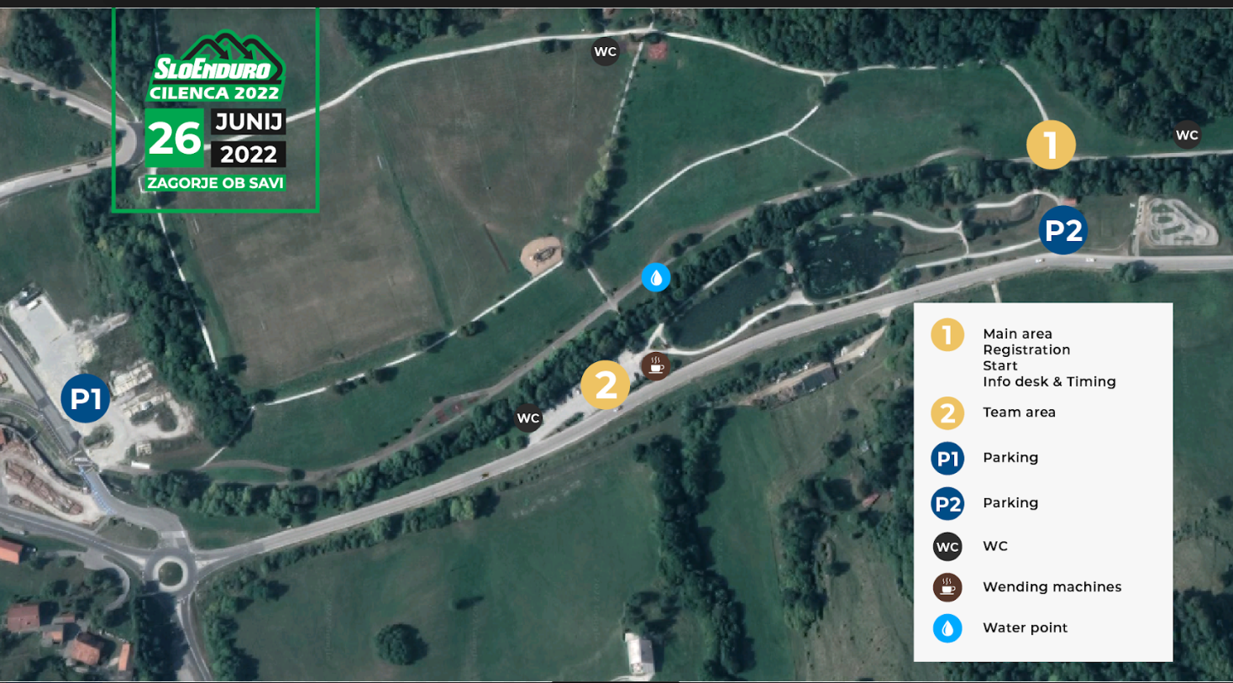

Slika 10 Slo Enduro- Evropark

Kot je jasno vidno na sliki, ki smo jo dobili od Kolesarskega kluba Zagorska dolina, je vse potrebno za kampiranje na dosegu.
Kot je že omenjeno, bi Srednja šola Zagorje omogočila kampiranje na območju Evroparka Zagorje. Zabava in pozitivna energija na večernem druženju je tako v »rokah« skupin Joker Out, ARnBI in Koala Voice, ki s svojo glasbo navdušujejo. Za vse informacije na samem dogodku pa bo na voljo tudi naša stojnica, namenjena predstavitvi naše naloge.

KAJ JE ENDURO?
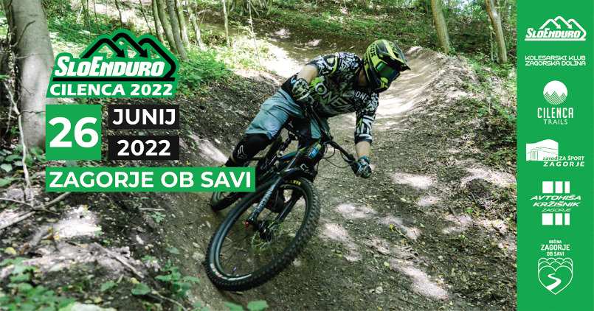  Slika 11 Slo Enduro |  | 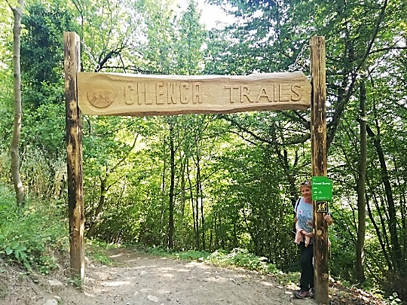  Slika 12 Cilenca Trails- start
Slika 13 Slo Enduro- logotip |  | Slika 14 Cilenca trails- logotip

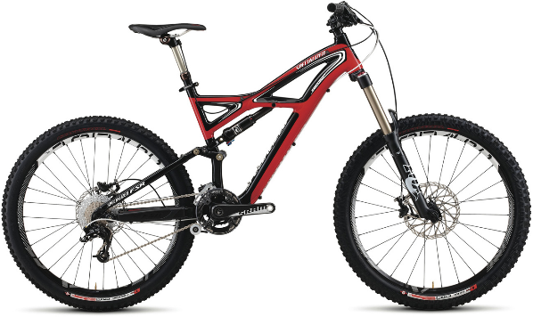  Slika 15 Kolo enduro | 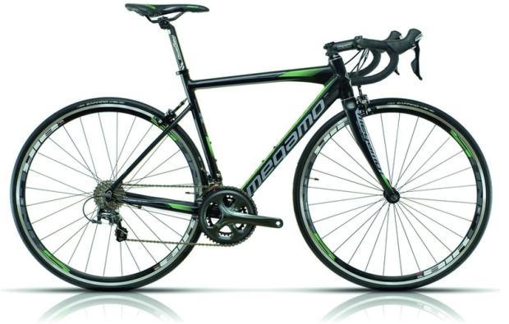  Slika 16 Cestno kolo
Da bi bila naloga bolj jasna in zanimiva, vam na kratko predstavljamo, kaj je Enduro. Za pomoč smo se obrnili na Kolesarski klub Zagorska dolina, ki se je z veseljem odzval. Mentorici sta organizirali sestanek, na katerem so nam podali odgovore na naša vprašanja. Enduro je gorsko-kolesarski šport, pri katerem tekmovalci večinoma dirkajo na izven cestnem terenu in preko različnih ovir. Enduro kolesa se od navadnih cestnih koles precej razlikujejo, kar je vidno v priloženih fotografijah. V tekmovanju World Enduro Championship je več etap in se tekmuje na čas. Na svetovnem prvenstvu mora biti proga dolga vsaj 200 km, asfalta je lahko do največ 30 %.

POTEK DOGODKA
Dogodek »Recharge« – Napolni se bo potekal v Evroparku v Zagorju ob Savi in se bo pričel ob 15.00, trajal pa bo do 21.00. Srednja šola Zagorje bo kot delna organizatorka dogodka skupaj s Kolesarskim društvom Zagorje pokrivala večino dogodka. Poskrbela bo za dve stojnici, vodenje samega programa, Food truck (tovornjak, ki nudi prehrano). Prav tako bo poskrbela za možnost kampiranja ter organizacijo večernega programa. Program na odru bosta povezovali dijakinji Hana Ćosić in Alekseja Ostojič. Za medijsko pokritost pa bi k sodelovanju povabili E-TV, Zasavsko televizijo, ZON ter ostale oglaševalce. Seveda pa bomo napoved samega dogodka kot tudi utrinke objavili na Facebook strani Srednje šole Zagorje in obiskovalce pritegnili tudi na takšen način. Poskrbeli bomo za pokritost na Instagramu (IG story). Več o medijski pokritosti in socialnih omrežjih v tržnem delu. Dogodek bo otvorila skupina ARnBI, sledili bodo Koala Voice in kot vrhunec večera še Joker Out.

AR'n'BI | 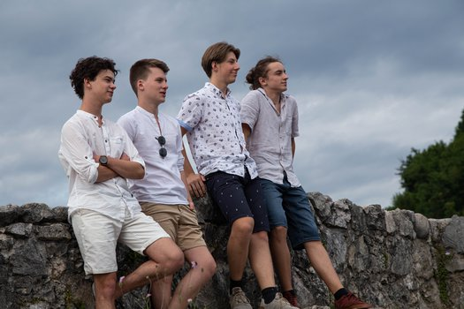  Slika 17 AR'n'BI
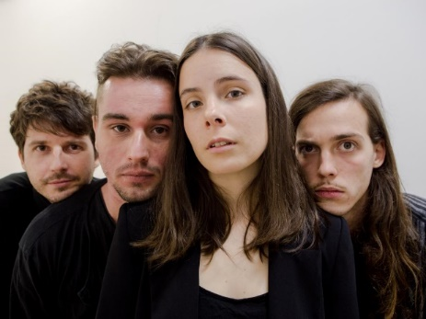  Slika 18 Koala Voice | KOALA VOICE
JOKER OUT | 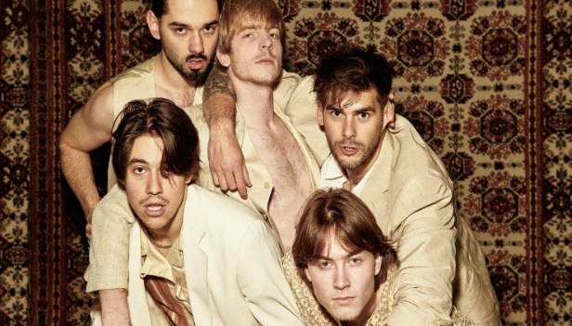  Slika 19 Joker Out
Za vse skupine imamo dovoljenje za uporabo njihovega imena in uporabo njihovih slik z interneta za namen pisanja seminarske/turistične naloge.

Dogodek Slo Enduro bo potekal dva dni, spremljevalni dogodek »Recharge« – Napolni se pa bo potekal v soboto. Začel se bo z ogledom treninga tekmovalcev Endura. Po treningu za tekmovalce sledi počitek, za ostale pa dogajanje na dogodku »Recharge« – Napolni se. Druženje je tako namenjeno vsem prijavljenim tekmovalcem, spremljevalcem ter opazovalcem. Predvidevamo, da bo zaradi narave dogodka največ mladih, katerim je tovrsten dogodek tudi namenjen. Drugi dan pa se bodo spočiti tekmovalci odpravili na proge in se pomerili med seboj. Ravno zaradi počitka smo morali zastaviti časovnico tako, da se vse zaključi do 21.00.

V času koncerta se bo nekoliko oddaljeno od odra predvajal tudi kino na prostem. Na platnu se bo vrtel film za tiste, ki bi večer raje preživeli v miru. Uvod v film bo naznanil krajši film “I feel Slovenija”, nato pa sledi predvajanje filma iz franšize Hitri in drzni (Fast and Furious). Opremo in predvajanje bomo pokrili s pomočjo Mladinskega centra Trbovlje.

Spored dogajanja na odru

Vse zainteresirane bomo opomnili, da je možen ogled treninga Slo Enduro tekmovalcev 27. 5. 2023. Trening se začne dopoldan in traja do 16. ure. Tekmovalci morajo opraviti trening do določene ure, vendar termin začetka ni pogojen. Trening vedno privabi veliko ljudi.

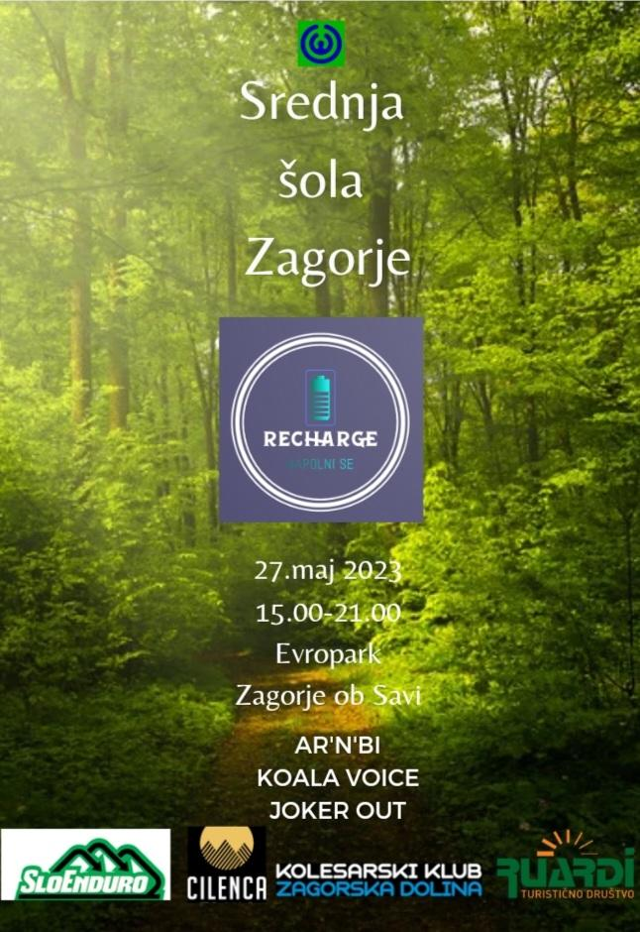
Slika 20 Letak za dogodek "Recharge"- napolni se

TERMINSKI POTEK

15.00-15.45 nagovori župana, ravnateljice SŠ Zagorje, predstavnika Kolesarskega kluba Zagorska dolina, Vida Peršaka ter napovednik dijakinj SŠ Zagorje
15.45-18.00 nastop skupine ARnBI
17.45-19.00 nastop skupine Koala Voice
18.45-20.00 nastop skupine Joker Out

Še prej se bodo zvrstile aktivnosti TD Ruardi. Turnir v malem nogometu: Pokal ata Perkmandelca bi se začel ob 16.00.
Ob 17.00 bi se začelo tekmovanje metanje »kulma v hunt«.
Od 16.00 bi se na pumptrack stezi izvajala adrenalinska rekreacija za spremljevalce tekmovalcev in ostale obiskovalce. Pogoj za obisk pumptracka (glej spodnjo sliko, št 07) je lastna rolka/kolo/rolerji ...

ODER

Ob ladjici v Evroparku bo oder, na katerem se bo odvijal koncert v sodelovanju z že prej omenjenimi glasbenimi skupinami.

Za boljšo predstavo je spodaj prikaz Evroparka. Zemljevid je nastal zaradi dogodka 7. tek in hoja za upanje, ki je potekal 1. 10. 2018. Ladjica je označena pod številko 4.

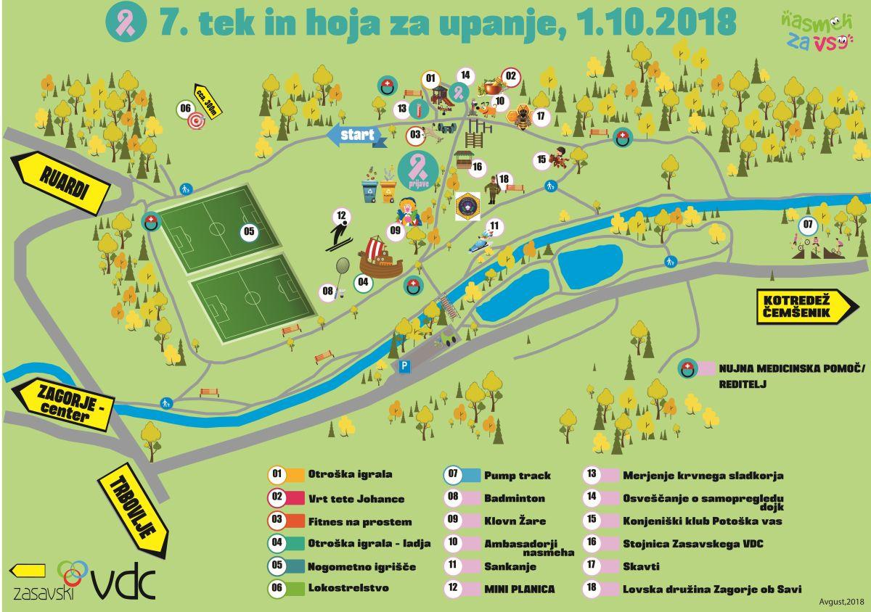
Slika 21 Slikovni prikaz Evroparka za lažjo predstavo

TRAJNOST, EKOLOGIJA
Srednja šola Zagoje je vključena v program Ekošola , ki sledi ciljem trajnostnega razvoja (Agenda 2030) K tem ciljem so usmerjene tudi vse naše aktivnosti. Že ob sami promociji dogodka bomo pozvali obiskovalce, da se pripeljejo z javnim prevozom. S tem bi zmanjšali ogljični odtis in poskrbeli za promocijo cenovno ugodnega javnega prevoza. Prav zato smo se odločili, da na našem dogodku ne bomo stregli hrane in pijače v plastični embalaži, temveč v trajnostni. Glede na to, da so na prizorišču dogajanja pitniki, bomo poskrbeli, da bo pitna tekoča voda na razpolago vsem obiskovalcem. Poleg telesnega zdravja bomo poskrbeli tudi za duševno zdravje oziroma sprostitev. Še posebej nas veseli, da nam je uspelo povabiti k sodelovanju različne deležnike: TD Ruardi, Kolesarski klub Zagorska dolina, Občino Zagorje ob Savi in UE Zagorje in s tem doseči 17. cilj trajnostnega razvoja (“samo skupaj nam bo uspelo”). Celoten dogodek bo potekal v naravi in na eni lokaciji. Tako zmanjšamo uporabo osebnih vozil in s tem omejimo onesnaževanje z izpušnimi plini. Ravno s tem namenom bo organiziran prevoz iz zasavskih občin do dogodka Slo Enduro in “Recharge”- Napolni se. Do Trbovelj, Zagorja in Hrastnika se lahko mladi pripeljejo z javnim prevozom, saj so trenutno karte zelo ugodne. S tem se izognemo problemu s prostimi parkirišči, ki jih v nasprotnem primeru ni dovolj.

GOSTINSKE STORITVE
Hrano in pijačo bo delno pokrila Srednja šola Zagorje. In sicer bomo ponudili energijske ploščice in smoothije za tekmovalce. Za konkretnejše obroke bomo poskrbeli tako, da bi k sodelovanju povabili t. i. Food truck gostince, ki pa bodo v primeru sklenjene pogodbe o sodelovanju, za komplet ponudbo poskrbeli sami. Za to pot smo se odločili po pogovoru s članoma Kolesarskega kluba Zagorje ob Savi. Dejala sta, da je ravno hitra hrana tista, po kateri posegajo izčrpani tekmovalci po treningu in tekmi. Med samo tekmo pa se poslužujejo predvsem energijskih tablic in pijače iz »bidonov«, saj za konkretnejši obrok ni časa. Vsekakor pa je potrebno poskrbeti za opazovalce in spremljevalce.

Učitelj gostinskih predmetov, Andrej Naglav, je dejal, da se na tak dogodek povabi gostince in se jim ne računa udeležba, saj za vse poskrbijo na občini in na UE sami. Tako bomo gostince obvestili o možnosti sodelovanja, občina pa bo sama odobrila ali zavrnila ponudnike.

ZAHTEVE ZA JAVNO PRIREDITEV

Za izvedbo javne prireditve potrebujemo dovoljenje upravne enote. Vlogi za javno prireditev je potrebno priložiti obvezne priloge, in sicer:  - vloga za začasno uporabo javne površine (priloga 4),  - obvestilo lokalni skupnosti (priloga 5),  - zagotavljanje zdravstvene oskrbe – obrazec o zdravstveni ogroženosti (priloga 6),  - zagotavljanje reda – pogodba ali dogovor o zagotavljanju reda (uredi organizator z ponudnikom varovanja),  - dovoljenje za prekomerno obremenitev okolja s hrupom (vloga dostopna na e-upravi),  - soglasje organizacije za ohranjanje narave, saj gre za prireditev v naravnem okolju,  - prijava predvajane glasbe avtorski agenciji SAZAS – prijava dostopna na spletni strani SAZAS: https://www.sazas.org/Uporabniki/E-prijava-prireditev,  - pogodba s ponudniki gostinskih storitev za prodajo alkoholnih pijač (ureja zakon, ki ureja gostinsko dejavnost). | 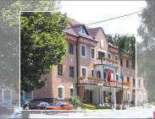  Slika 22 UE Zagorje ob Savi
Pri organizaciji dogodka je potrebno dosledno upoštevanje navodil organizatorjev javnih shodov in javnih prireditev. Navodila so dostopna na spletni strani e-uprave . Naša prireditev mora zadostiti Zakonu o javnih zbiranjih (Uradni list RS, št. 113/05-uradno prečiščeno besedilo, 85/09 in 39/11) in se jo mora prijaviti oziroma priglasiti tudi na policijski postaji. Na spletni strani e-uprave piše: »Vloga za prijavo javne prireditve oz. shoda se odda krajevno pristojni policijski postaji. Organizator prijavi shod/prireditev najmanj tri dni pred dnevom shoda oz. najmanj pet dni pred dnevom prireditve policijski postaji, oz. policijskem oddelku ali policijski pisarni na območju, katere se organizira shod oziroma prireditev.«
Oddati je potrebno naslednje:
- Dokazilo, da je o shodu oziroma prireditvi, ki jo prijavlja, obvestil lokalno skupnost (občino), kjer bo shod ali prireditev potekala (kopija dopisa, potrdilo o oddani pošiljki ipd.).
- Soglasje lastnika ali upravljalca prireditvenega prostora (najemnina ali druga pogodba ali pisno soglasje).
- Dovoljenje za čezmerno obremenitev s hrupom, če bo uporabljal naprave, ki povzročajo čezmeren hrup, kot ga določa Uredba o načinu uporabe zvočnih naprav, ki na shodih in prireditvah povzročajo hrup (Uradni list RS, št. 118/05).
- Izpolnjeno prilogo 15 Pravilnika o službi NMP, oceno o tipu prireditve in obrazložitev ocenjenih meril iz priloge 16 Pravilnika o službi NMP, oddaljenost prireditve od najbližjega izvajalca službe NMP (v kilometrih in minutah nujne vožnje) ter dokazilo o zagotavljanju zdravstvenega varstva na prireditvi glede na tip prireditve (za prireditve, na katerih je potrebno zagotoviti zdravstveno varstvo).

Prav tako je potrebno prireditev prijaviti na SAZAS ter jim v roku treh dni sporočiti seznam predvajanih skladb na dogodku. Pomembno je, da jih obvestimo, da je prireditev vključena v letni delovni načrt Srednje šole Zagorje. | Slika 23 SAZAS
Če povzamemo, je na upravno enoto potrebno oddati obrazec Prijava javne prireditve, kamor se vpišejo podatki o organizatorju, prireditvi, o zagotavljanju reda ter se priložijo soglasja, dokazila in dovoljenja. Gostinci, ki nudijo hrano in pijačo, morajo izpolnjevati pogoje, ki jih zahteva zakon o gostinstvu. Ponudniki sami uredijo dokumentacijo na občini in na UE Zagorje ob Savi.

Naša prvotna ideja je bila, da bi za kulinariko v celoti skrbela Srednja šola Zagorje, a smo se po pogovoru s profesorjem strežbe odločili drugače. Hrano in pijačo bi prepustili lokalnim gostinskim ponudnikom.

Po klicu na Upravno enoto Zagorje ob Savi in na policijsko postajo smo ugotovili, da naš dogodek ustreza vsem zahtevam in ga lahko izvedemo.

Na samem prizorišču bomo postavili dve klasični stojnici, eno na eni strani travnika in drugo na nasprotni strani. Vodili in pripravili ju bodo dijaki Srednje šole Zagorje. Na stojnicah bomo nudili vse informacije o samem dogodku in naši turistični nalogi, prav tako pa si bo možno ogledati maketo proge, na kateri bo potekalo tekmovanje Slo Enduro.

Dogodek »Recharge« – Napolni se poteka na prostem in bo v primeru dežja odpadel. Izvajalci, varnostniki in vsi, ki sodelujejo na dogodku, bi pri tem utrpeli izpad dohodka. Da do tega ne bi prišlo, smo poklicali na Zavarovalnico Triglav.
Zavarovalna agentka Jožica Šentjurc je za nas izdelala informativni izračun za zavarovanje prireditve (glej sliko 24).

Slika 24 Zavarovanje prireditve

NAČRT TRŽENJA
Analiza trenutnega stanja na trgu
V Zasavju vsako leto organizirajo kar nekaj festivalov oziroma (ime dogodka) podobnih dogodkov.
Zagorje:  - Zagorska noč  - Festival urbane kulture (december)  - Medgeneracijski festival »Srečen za živet« (april)  - Festival športa (maj) | Trbovlje:  - Rdeči revirji (maj, junij)  - Kumfest  - Zasavje Noisefest International (september)  - Festival novomedijske kulture Speculum Atrium (oktober) | Hrastnik:  - HI festival (avgust, december)  - Funšterc / festival stekla in zasavske kulinarike (september)  - Želodkov festival (september)

Na zadnjih lokalnih volitvah so kandidati za župane vseh treh zasavskih občin (Trbovlje, Zagorje in Hrastnik) izpostavljali turizem kot precej zapostavljeno panogo, ki pa ima potencial.

Temeljna trženjska strategija
Določitev ciljnega trga
Obiskovalci se razlikujejo po svojih zahtevah. Ciljna skupina so mladi od 14 do 35 let starosti.
Glede na ekonomski položaj so srednješolci, študentje, delovno aktivni preko študentskih servisov ali redno zaposleni. Za šport, rekreacijo in razvedrilo so pripravljeni nameniti kar velik del svojega dohodka. Pri nakupnih odločitvah pogosto ravnajo impulzivno.
Glede na to, da je dogodek mednarodni, je naš ciljni trg usmerjen v predvsem zunanje obiskovalce. Kljub vsemu pa menimo, da bi bil spremljevalni dogodek »Recharge« – Napolni se dobra popestritev obstoječe turistične ponudbe tudi za prebivalce Zasavja. Glede na to, kako je zastavljen, je pretežno namenjen mladim do 35. leta starosti.
Cilj dogodka bo tudi v povezovanju različnih lokalnih društev, kot so Kolesarski klub Zagorska dolina, TD Ruardi, zasavske organizacije in podjetja, pa tudi organizacije in podjetja od drugod. Novi poslovni stiki bodo pripomogli k oblikovanju bolj povezane turistične ponudbe nasploh.
Analiza makrookolja
- Demografsko okolje: v Sloveniji in prav tako tudi v Zasavju narašča staranje prebivalstva, povečuje se število samskih gospodinjstev, spreminja se etnična sestava in migracije prebivalstva.
- Gospodarsko okolje: veliko število zaposlenih prebivalcev se dnevno vozi v službo v Ljubljano, brezposelnost se je v zadnjih letih precej zmanjšala, dosegljivost posojil pa se je v zadnjih mesecih z uredbo Banke Slovenije precej znižala.
- Naravno okolje: tudi v Zasavju narašča vpliv »zelenih gibanj« za zaščito okolja.
- Kulturno okolje: v zadnjem času so močno izraženi trendi k lagodnemu življenju in h globalni povezanosti prebivalstva. Poglavitne kulturne vrednote družbe se odražajo v gledanju ljudi na same sebe, na druge ljudi, na organizacijo, družbo in naravo. Za kulturno okolje so značilni dolgoročni trendi v smeri samopotrjevanja ljudi in prevladujoča posvetna usmeritev pred religioznimi.

Analiza mikrookolja

V Zagorju deluje kar nekaj organizacij, zavodov in podjetij, ki bi jih lahko vključili v naš dogodek in tako poskrbeli za našo in njihovo prepoznavnost v lokalnem in širšem okolju. Ljudje se radi udeležujejo različnih javnih dogodkov, zato lahko računamo na precej množično udeležbo na dogodku.

SWOT analiza – analiza prednosti, slabosti, priložnosti in nevarnosti
Notranji dejavniki | Prednosti | Slabosti
 | - mladost in neobremenjenost s preteklimi negativnimi izkušnjami  - prepoznavnost in ugled organizatorjev dogodka v lokalnem okolju  - ustrezna cenovna politika  - širina ponudbe  - učinkovita in prijazna postrežba | - pomanjkanje znanj in veščin  - omejene finančne sposobnosti  - zahtevnost izvedbe zaradi upoštevanja vseh predpisov glede izvedbe javnega dogodka
Zunanji dejavniki | Priložnosti | Nevarnosti
 | - vzpodbujanje skupnega načina preživljanja prostega časa  - vzpodbujanje proaktivnega delovanja v družbi  - gospodarska rast – višja kupna moč | - slabo vreme  - veliko število dogodkov v tem času

Trženjski splet

IZDELEK
Naš turistični proizvod je v resnici storitev. Gre za kulturni dogodek, ki dopolnjuje dogodek Slo Enduro, ki pa je adrenalinske narave. Kolesarsko društvo Zagorje ob Savi je podalo povpraševanje po spremljevalnem dogodku, ki je namenjen tekmovalcem in njihovim spremljevalcem ter poskrbi za počitek, sprostitev tekmovalcev in animacijo spremljevalcev.
Ker je storitev namenjena mladim, tako domačim kot zunanjim tekmovalcem in spremljevalcem, smo morali dogodek organizirati tako, da zadosti potrebam tekmovalcev (počitek) in ostalim (animacije). Tako nudimo koncert, kino na prostem, nogometni turnir, metanje »kulma v hunt« ter hrano in pijačo. Vsak izbere to, kar mu ustreza.

PRODAJNA CENA

Na dogodku bodo sodelovale skupine, ki bi za svojo storitev izstavile račun (Joker Out cca. 8000 eur, Koala Voice cca. 4000 eur, AR'n'BI cca. 500 eur) ter TD Ruardi, ki je neprofitna organizacija. Sredstva bomo poskušali pridobiti s prodajo kart za koncert in donacijami lokalnih podjetij. Kar se tiče prehrane, bi v bistvu potrošnik plačal to, kar naroči. K sodelovanju bi povabili Food truck franšize in lokalne gostince, ki bi sami krojili ponudbo. Ker gre za dogodek, ki poteka na prostem, smo prosili za informativni izračun za zavarovanje prireditve. Zavarovanje bi znašalo 898,69 EUR.

Dodatna sredstva za javni prevoz iz zasavskih občin in druge izdatke pa bi deloma pokrili s prispevki občin ter drugih donatorjev in sponzorjev.

Prodajna cena vstopnice za dogodek »Recharge« – Napolni se bi bila 20,00 €, pri nakupu kart preko Eventima. Na dan dogodka pa bi bila cena 30,00 €. Za udeležence Slo Enduro bi bil vstop prost. Pričakujemo udeležbo 1000 do 1500 obiskovalcev.

TRŽNE POTI
Izbrali bomo neposredno prodajno pot. Dogodek bo potekal na točno določen dan. Karte za dogodek bo mogoče kupiti preko spleta (Eventim), oziroma pri ponudnik teh storitev.

TRŽNO KOMUNICIRANJE

Izbrali bomo osebne in neosebne komunikacijske kanale. Preko osebnih komunikacijskih kanalov bomo posredovali razpis dogodka na kolesarska društva v Sloveniji in tujini, na študentske organizacije in mladinske centre v Sloveniji.
Med neosebnimi komunikacijski kanali pa bomo uporabili lokalne medije: lokalna televizija ETV, lokalni časopis Zasavski tednik, lokalne spletne oglaševalce Kum24, ZON, javnost bomo obveščali tudi na spletnih straneh vseh sodelujočih in preko spletnih socialnih omrežij.
Skupni budžet bi bil cca 2.000,00 €.

Literatura

- J. Šentjurc (13. 1. 2023). Informativni izračun za zavarovanje prireditev. Elektronsko sporočilo.
- Policijska postaja Zagorje ob Savi (b. d.). Informacije o javni prireditvi. Telefonski pogovor (18. 12. 2019).
- Janez Lipec, TD Ruardi. Sestanek na SŠ Zagorje (5. 1. 2023).
- Kolesarski klub Zagorska dolina. Sestanek na SŠ Zagorje, (13. 12. 2022).
- Turistična naloga »Po Valvasorjevih poteh«. (2020). Po Valvasorjevih poteh Pridobljeno 15. 12. 2019, s http://www.sszagorje.si/files/2019/01/Ve%C4%8D-znanja-za-ve%C4%8D-turizma-Turisti%C4%8Dni-spominek-mojega-kraja-Kuolm.pdf
- Turistična zveza Slovenije, Razpis 20. festival Več znanja za več turizma. Pridobljeno 10. 12. 2022 s https://cpi.si/wpcontent/uploads/2022/08/sport_VZVT_razpis.pdf
- Upravna enota Zagorje ob Savi (b. d.). Informacije o javni prireditvi. Telefonski pogovor (4. 12. 2022).
- A. Grum in M. Manfredo (15. 12. 2022). Slo Enduro, sestanek na SŠ Zagorje.
- A. Grum (29. 12. 2022). Slo Enduro. Elektronsko sporočilo.
- J. Lipec (9. 1. 2023). TD Ruardi. Sestanek na SŠ Zagorje.
- Slo Enduro (2022). Spletna stran Slo Enduro, dostopna na: http://www.sloenduro.com/?lang=en
- TD Ruardi (b. d.). TD Ruardi - Aktualno. Dostopno na:
https://ruardi.si
- Kolesarski klub Zagorska dolina (b. d.). Spletna stran KK, dostopno na: https://koloklub.si
- Turistična zveza Slovenije, Razpis 20. festival Več znanja za več turizma. Pridobljeno 10.12.2022 s:
https://cpi.si/wp-content/uploads/2022/08/sport_VZVT_razpis.pdf

- Upravna enota Zagorje ob Savi (b. d.). Informacije o javni prireditvi. Telefonski pogovor (4.12. 2022).
- Kolo Enduro (b. d.).Dostopno na: full_ENDURO-EXPERTv.jpg (1300×774) (kolo.cz)
- Zakon o javnih zbiranjih (Uradni list RS, št. 64/11 – uradno prečiščeno besedilo: http://www.pisrs.si/Pis.web/pregledPredpisa?id=ZAKO1455
- https://www.zagorje.si/DownloadFile?id=881438&post_id=352597
- 7. tek in hoja za upanje (1. 10. 2018). Slika Evroparka z dejavnostmi. Pridobljeno 10. 1. 2023, dostopno na: evropark-europa-donna-vdc.jpg (1200×844) (zon.si)
- AR'n'BI band (b. d.). Dostopno na: https://omisli.si/arnbi
- Koala Voice (b. d.). Dostopno na: https://koalavoice.com
- Joker Out (b. d.). Dostopno na :
https://www.slovenskenovice.si/suzy/evrovizijski-joker-out-gremo-na-zmago/

PRILOGA 1

SEZNAM SODELUJOČIH
Naziv šole | Ime in priimek dijaka študenta | Razred/ letnik | Kraj stalnega bivališča | Letnica rojstva
Srednja šola Zagorje | Hana Ćosić | 1. b | Trbovlje | 2007
Srednja šola Zagorje | Timotej Dolšina | 5. d | Izlake | 2003
Srednja šola Zagorje | Natalija Knez | 5. d | Zidani Most | 1999
Srednja šola Zagorje | Lara Mars | 5. c | Izlake | 2003
Srednja šola Zagorje | Alekseja Ostojič | 1. b | Trbovlje | 2007
Anamarija Berdelak Potočnik | mentorica | Slovenska Bistrica
Zdenka Resnik | somentorica | Zagorje ob Savi

PRILOGA 2

Načrt predstavitve na turistični tržnici

Zasavje veliko nudi na področju turizma, a je velikokrat pozabljeno. Na podlagi dejstva, da je turizem v naših krajih precej zapostavljena panoga, ki ima potencial, bomo na turistični tržnici s pomočjo našega dogodka in prigrizki opozorili nase. S predstavitvijo bomo poskrbeli, da obiskovalci z naše stojnice ne bodo odšli ravnodušni. Vsekakor bomo sodelovanje na turistični tržnici izkoristili tako za promocijo naše regije kot tudi šole.
Odgovorile bomo na vprašanja zainteresiranih obiskovalcev ter poskrbele za privlačno predstavitev. Na predstavitvi bomo sodelovali avtorji pričujočega dela, torej 5 deklet.
Če katera ne bi bila prisotna ves čas, bodo ostale poskrbele za privlačno predstavitev.
Stojnico bomo oblikovale tako, da bo odražala to, kar predstavlja Zagorje in kar vsebuje naša naloga. Podrobnosti se moramo še dogovoriti. Nekaj pa mora ostati tudi skrivnost.

PRILOGA 3

Zagorje ob Savi, 30.8.2015

IGRA »METANJE KULMA V HUNT«

ZAČETKI
Igro smo najprej izvajali na prireditvi »Perkmandelc vabi na rajanje« v letu 2013. Igro je predlagala Helena Lebar. Nataša Grošelj je izdelala »hunt« iz lepenke. Za nadomestilo premoga je Janez Lipec predlagal obliko, ki jo je videl v nemški igri – v tekstilno vrečko je všit riž.
V sobota 7. 9. 2013 smo za Turistično društvo samostan Studenica pripravili izlet po Zagorju ob Savi. Prišla sta dva avtobusa z 84 udeleženci izleta (69 odraslih in 15 otrok). Pred Rudarskim muzejem v Kisovcu, ko je en avtobus ljudi čakal na ogled muzeja, smo jim predstavili igro »metanje kulma v hunt«. Zabavali so se stari in mladi.
Igro smo ponovili v Portorožu v soboto, 28. septembra 2013 na prireditvi Dan nordijske hoje z Niko. Prireditve se je pod pokroviteljstvom Razvojnega centra Zagorje udeležilo Turistično društvo Ruardi skupaj z Gostilno Pr' Čop in Knapovskimi puncami iz Zagorja. »Kulm v hunt« so metali stari in mladi.
Na prireditvi »Perkmandelc vabi v svojo deželo 2014«, smo imeli pravi »hunt« iz lesa in »kulme v hunt« je metala staro in mlado.
Organizacijski odbor prireditve je podprl predlog, da pripravimo pravila igre in na prireditvi »Perkmandelc vabi v svojo deželo 2015« pripravimo 1. ekipno tekmo v »METANJU KULMA V HUNT« za pokal. Vsako tekmovanje mora imeti svoja pravila, ki jih je Janez tudi pripravil.

PRAVILA IGRE

Kdo lahko igra: Igra lahko vsak, ženski in moški vseh starosti.

Velikost »kulma«: Premog ni nikoli enakih dimenzij, zato so tudi »kulmi« različni
Dimenzije: Od minimalnega 6 x 7,5 x 3 cm do 11 x 13 x 4
Masa »kulma«: Od 60 g do 120 g

Velikost »hunta«: Višina: 60,5 cm ; Dolžina: 55 cm; Širina: 40 cm
Odprtina 55 x 40 cm

Postavitev »hunta«: »Hunt« postavimo pravokotno na točko izmeta »kulma« z napisom na »huntu« obrnjenim proti metalcu.

Razdalja meta: Razdalja je določena na osnovi izkušenj. Razdalja se meri do najbližje zunanje točke vozička. Razdalja je za oba spola enaka. Imamo pa dve starostni kategoriji.

Starostne kategorije in razdalja mesta metanja:

STAROST | RAZDALJA
DO 10 LET | 4,0 metra
NAD 10 LET | 5,0 metra

Točkovanje: Vsak zadeti »kulm«, ki pade v »hunt« se šteje. 2 TOČKI
Vsak« kulm«, ki obstane na robu »hunta« se šteje. 1 TOČKO

Število metov: Vsak tekmovalec ima na razpolago 5 METOV

Zmagovalec: Tisti, ki doseže več točk.
.

Načini igranja: Skupina tekmovalcev se dogovori za način tekmovanja. Osnovna pravila štetja točk so enaka.

Nekaj primerov tekmovanj:
- Igra ekip, ekipa šteje tri igralce.
- Igra parov.
- Igra predstavnikov družin.
- Igra posameznikov z omejenem številu.
- Menjajte mesta metov in razdalje kot pri košarki.
- Izmislite si novo igro.

Sodniki: Za regularni potek tekmovanja skrbijo trije sodniki. Eden pri črti za mete. Drugi za »huntom« skrbi za »kulme« in sporoča število »kulmov« v »huntu«. Tretji beleži rezultate in po potrebi pomaga prvemu sodniku.

Osnovna zahteva: UŽIVAJTE IN SREČNO!

REZULTATI 1. EKIPNE TEKME V »METANJU KULMA V HUNT«, Zagorje 22. 8. 2015

Tekmovalo je 11 ekip s po tremi člani, kar pomeni 33 tekmovalcev. Tekma je bila z sodelovanjem ekipe iz Madžarske tudi mednarodna.

Pokale na 1. ekipni tekmi »Metanja kulma v hunt« so osvojili:
1. RUDIK TOPLICE 20 točk
2. TRIO ADIJO 14 točk
3. PLEH MUZIKA 12 točk

ZAKLJUČEK IN SPOROČILO

Pravila igre »METANJE KULMA V HUNT« je za Turistično društvo zapisal Janez Lipec, ki predlaga, da to igro in pravila sprejme tudi zveza Ruda in jo v promocijo »Ohranjanja rudarske dediščine« izvajamo v vseh krajih. S tem krepimo ekipni duh, druženje, ohranjamo tradicijo in netimo tekmovalnost. Igra je primerna za vse. Pomembno je, da uživajo vsi, tekmovalci, sodniki predvsem pa gledalci. Lahko vam zaupam, da je do danes to še vedno bilo. Začnite in ne bo vam žal. Za dodatne informacije smo vam na razpolago.

Pozdrav,

Janez Lipec l. r.

PRILOGA 4

PRILOGA 5

PRILOGA 6

